незаконная рубка, выкапывание, уничтожение  или повреждение до степени прекращения роста деревьев, кустарников и лиан;  повреждение, не влекущее прекращения роста деревьев, кустарников и лиан;  незаконная рубка сухостойных деревьев, присвоение (хищение) древесины буреломных, ветровальных деревьев;  самовольное размещение на лесных участках объектов капитального строительства, объектов, не являющихся объектами капитального строительства;  самовольное снятие, уничтожение или порча почв, нахождение транспортных средств и механизмов, вне отведенных местах, их движение вне существующих лесных дорог;  загрязнение лесов выбросами, радиоактивными  и другими вредными веществами, а также иное негативное воздействие на леса (за исключением размещения в лесах отходов производства  и потребления), а также размещение в лесах отходов производства и потребления (выполнение работ  по очистке лесосеки от порубочных остатков (остатков древесины, образующихся на лесосеке при валке и трелевке (транспортировке) деревьев, а также  при очистке стволов от сучьев, включающих вершинные части срубленных деревьев, откомлевки, сучья, хворост);  повреждение лесных насаждений, растительного покрова и почв, захламление лесов промышленными  и иными отходами за пределами лесосеки на смежных  с ними 50-метровых полосах ;  уничтожение граничных, квартальных, лесосечных  и других столбов и знаков;  оставление не вывезенной в установленный срок древесины;  оставление неокоренной или не защищенной другими способами древесины;  сохранность (уничтожение) семенников, семенных куртин и полос, а также деревьев, не подлежащих рубке (при наличии);  наличие зависших деревьев;  сохранность (уничтожение) подроста, молодняка  и лесных культур (при наличии);  нарушение целостности почвы, влекущее возникновение эрозии; |  | установка аншлагов (не допускается их крепление  к деревьям);  соблюдение технологической карты лесосечных работ;  сдвигание порубочных остатков к краю леса  (стене леса);  использование русел рек и ручьев в качестве  трасс волоков и лесных дорог;  повреждение дорог, мостов, просек, осушительной  сети, дорожных, гидромелиоративных и других сооружений, русел рек и ручьев;  уничтожение верхнего плодородного слоя почвы  вне волоков и погрузочных площадок;  хранение горюче-смазочных материалов (хранить  в закрытой таре, производить в период пожароопасного сезона очистку мест их хранения от растительного покрова, древесного мусора, других горючих материалов и отделение противопожарной минерализованной полосой шириной не менее 1,4 метра);  оставление срубленных деревьев на местах рубок (лесосеках) на период пожароопасного сезона (заготовленная древесина, оставляемая на местах рубок (лесосеках) на период пожароопасного сезона, должна быть собрана в штабеля или поленницы и отделена противопожарной минерализованной полосой шириной  не менее 1,4 метра);  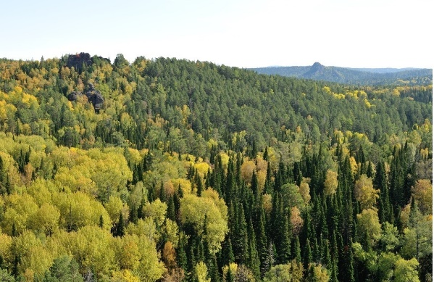  складирование заготовленной древесины с нарушениями (производится только на открытых местах на расстоянии: места складирования и противопожарные разрывы вокруг них очищаются от горючих материалов и отделяются противопожарной минерализованной полосой шириной не менее 1,4 метра, а в хвойных лесных насаждениях на сухих почвах - 2 такими полосами на расстоянии 5 - 10 метров одна от другой). |  | ЛЕСНАЯ ОХРАНА КРАСНОЯРСКОГО КРАЯ  ПАМЯТКА ЛЕСОПОЛЬЗОВАТЕЛЯ  Основные нарушения требований  лесного законодательства  и ответственность за их совершение  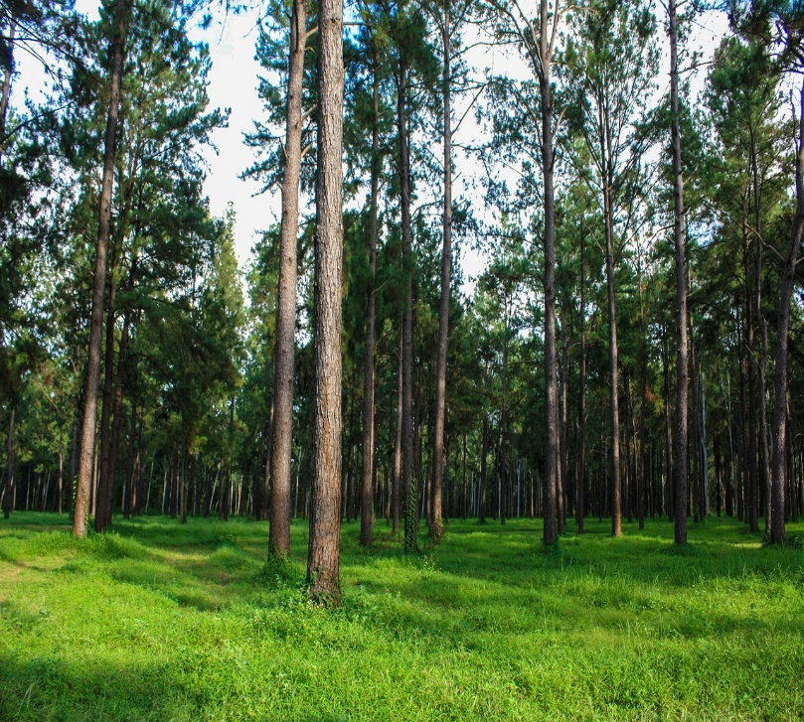

Основные нарушения требований лесного законодательства и меры административной ответственности за их совершение

Статья Кодекса РФ об административных правонарушениях | Размер и пределы административного штрафа, (тыс. руб.)
 | граждане |  | долж. лица |  | ИП |  | юр. лица
Ст. 7.2 - Уничтожение или повреждение лесоустроительных или лесохозяйственных знаков | 3 | 5 | 5 | 10 | 5 | 10 | 50 | 100
Ст. 7.9 - Самовольное занятие или использование лесных участков без специальных разрешений на использование указанных участков | 20 | 50 | 50 | 100 | 50 | 100 | 200 | 300
Ст. 8.25 - Нарушение правил использования лесов
Ст. 8.25 ч.1 - Нарушение правил заготовки древесины (предупреждение или наложение административного штрафа) | 1 | 3 | 10 | 30 | 50 | 100 | 50 | 100
Ст. 8.25 ч.2 – Нарушение порядка проведения рубок лесных насаждений | 0,8 | 2 | 5 | 10 | 40 | 80 | 40 | 80
Ст. 8.25 ч.3 – Нарушение правил заготовки живицы, заготовки природных для употребления в пищу лесных ресурсов | 0,2 | 0,5 | 0,5 | 1 | 5 | 10 | 5 | 10
Ст. 8.25 ч. 5 – Действия, предусмотренные частью 2 статьи и совершенные в лесопарковом зеленом поясе | 4 | 5 | 20 | 40 | 250 | 500 | 250 | 500
Ст. 8.26 - Самовольное использование лесов, нарушение правил использования лесов для ведения сельского хозяйства, уничтожение лесных ресурсов
Ст. 8.26 ч. 1 - Сенокошение и выпас сельскохозяйственных животных на землях, на которых расположены леса, в местах, где это запрещено | 0,2 | 0,5 | 0,5 | 1 | 0,5 | 1 | 5 | 10
Ст. 8.26 ч. 2 - Самовольные заготовка и сбор, а также уничтожение мха, лесной подстилки и других недревесных лесных ресурсов | 0,5 | 1 | 1 | 2 | 1 | 2 | 10 | 20
Ст. 8.26 ч. 3 - Размещение ульев и пасек, а также заготовка пригодных для употребления в пищу лесных ресурсов (пищевых лесных ресурсов) и сбор лекарственных растений на землях, на которых расположены леса, в местах, где это запрещено | 0,5 | 1 | 1 | 2 | 1 | 2 | 10 | 20
Ст. 8.27 - Нарушение требований лесного законодательства по воспроизводству лесов и лесоразведению |  |  | 5 | 10 | 200 | 300 | 200 | 300
Ст. 8.28 - Незаконная рубка, повреждение лесных насаждений или самовольное выкапывание в лесах деревьев, кустарников, лиан
Ст. 8.28 ч. 1 - Незаконная рубка, повреждение лесных насаждений или самовольное выкапывание в лесах деревьев, кустарников, лиан | 3 | 4 | 20 | 40 | 20 | 40 | 200 | 300
Ст. 8.28 ч. 2 - Те же действия, совершенные с применением механизмов, автомототранспортных средств, самоходных машин и других видов техники | 4 | 5 | 40 | 50 | 40 | 50 | 300 | 500
Ст. 8.28 ч. 3 - Приобретение, хранение, перевозка или сбыт заведомо незаконно заготовленной древесины, если эти действия не содержат признаков уголовно наказуемого деяния | 5 |  | 50 |  | 50 |  | 400 | 700
Статья 8.28.1. Нарушение требований лесного законодательства об учете древесины и сделок с ней
Ст. 8.28.1 ч. 1 - Непредставление или несвоевременное представление декларации о сделках с древесиной |  |  | 5 | 20 | 7 | 20 | 100 | 200
Ст. 8.28.1 ч. 3 - Нарушение порядка учета древесины |  |  | 25 | 35 | 25 | 35 | 200 | 400
Ст. 8.28.1 ч. 4 - Нарушение требований лесного законодательства в части обязательной маркировки древесины |  |  | 30 | 40 | 30 | 40 | 300 | 500
Ст. 8.28.1 ч. 5 -Транспортировка древесины без оформленного в установленном лесным законодательством порядке сопроводительного документа |  |  | 30 | 50 | 30 | 50 | 500 | 700
Ст. 8.31 - Нарушение правил санитарной безопасности в лесах
Ст. 8.31 ч.1 - Нарушение правил санитарной безопасности в лесах | 0,5 | 1 | 1 | 2 | 1 | 2 | 10 | 20
Ст. 8.31 ч. 2 - Загрязнение лесов сточными водами, химическими, радиоактивными и другими вредными веществами, отходами производства и потребления и (или) иное негативное воздействие на леса, за исключением случаев, предусмотренных частями 3.1 - 3.4 статьи 8.2 КоАП РФ | 2 | 3 | 10 | 20 | 10 | 20 | 100 | 300
Ст. 8.31 ч. 3 - Действия (бездействие), предусмотренные частью 2 статьи, совершенные в защитных лесах, на особо защитных участках леса | 5 | 5 | 20 | 40 | 20 | 40 | 250 | 500
Ст. 8.32 - Нарушение правил пожарной безопасности в лесах
Ст. 8.32 ч. 1 - Нарушение правил пожарной безопасности в лесах (предупреждение или наложение административного штрафа) | 15 | 30 | 30 | 50 | 100 | 400 | 100 | 400
Ст. 8.32 ч. 2 - Выжигание хвороста, лесной подстилки, сухой травы и других лесных горючих материалов с нарушением требований правил пожарной безопасности на земельных участках, непосредственно примыкающих к лесам, защитным и лесным насаждениям и не отделенных противопожарной минерализованной полосой шириной не менее 0,5 метра | 30 | 40 | 40 | 60 | 300 | 500 | 300 | 500
Ст. 8.32 ч. 3 - Нарушение правил пожарной безопасности в лесах в условиях особого противопожарного режима, режима чрезвычайной ситуации в лесах | 40 | 50 | 60 | 90 | 600 | 1000 | 600 | 1000
Ст. 8.32 ч. 4 - Нарушение правил пожарной безопасности, повлекшее возникновение лесного пожара без причинения тяжкого вреда здоровью человека, если эти действия (бездействие) не содержат признаков уголовно наказуемого деяния | 50 | 60 | 100 | 110 | 1000 | 2000 | 1000 | 2000
Ст. 8.32.3 - Невыполнение мероприятий, предусмотренных сводным планом тушения лесных пожаров на территории субъекта РФ
Ст. 8.32.3 ч. 1 – Невыполнение мероприятий, предусмотренных сводным планом тушения лесных пожаров на территории субъекта РФ |  |  | 15 | 25 | 30 | 50 | 150 | 250
Ст. 8.32.3 ч. 2 - Невыполнение мероприятий, предусмотренных сводным планом тушения лесных пожаров на территории субъекта РФ в условиях особого противопожарного режима либо режима ЧС |  |  | 25 | 40 | 50 | 70 | 250 | 300
Примечание:
1. При причинении нарушением ущерба лесам, наряду с административной ответственностью нарушитель обязан возместить причиненный вред, рассчитанный в соответствии с Постановлением Правительства РФ от 29.12.2018 № 1730 «Об утверждении особенностей возмещения вреда, причиненного лесам и находящимся в них природным объектам вследствие нарушения лесного законодательства»;
2. Одновременно с административной ответственностью и возмещением ущерба за совершение нарушения с виновника взыскивается неустойка за нарушение условий договора аренды или купли-продажи.

_________________________________________ ____________________________________________________
(ФИО, должность должностного лица) (ФИО гражданина, должность представителя арендатора)
_________________________________________ ____________________________________________________
«____» _______________ 2023 г. «_______» __________________ 2023 г.

